Universidade Comunitária da Região de Chapecó – Unochapecó – Ciência da Computação Disciplina: Banco de Dados II
Aluno: Gustavo Henrique Teló. Arthur Couto Mulling.

Relatório Técnico: Trabalho Final - Etapa 2
1. Objetivos Alcançados Nesta etapa, o projeto foi expandido para integrar múltiplos paradigmas de banco de dados em uma única aplicação. Foi desenvolvido um sistema em Python capaz de realizar operações CRUD (Create, Read, Update, Delete) simultaneamente em três bancos distintos:
- Neo4j (Orientado a Grafos) - Porta 7687
- Redis (Chave-Valor) - Porta 6379
- PostgreSQL (Relacional) - Porta 5432
2. Configuração dos Novos Bancos Para atender aos requisitos, foram instalados e configurados:
- Redis: Utilizada a versão 5.0 (port para Windows) instalada como serviço, com a variável de ambiente configurada para permitir execução via terminal.
- PostgreSQL: Instalada a versão estável mais recente. A conexão foi configurada utilizando o banco de dados padrão postgres.
3. Desenvolvimento da Aplicação: Foi desenvolvido um Sistema Interativo no arquivo Trabalho_Final_CRUD_2.py. Este sistema apresenta um menu principal que permite ao usuário escolher qual banco de dados deseja manipular e inserir os dados manualmente em tempo de execução.
Evidência do Menu Principal do Sistema:
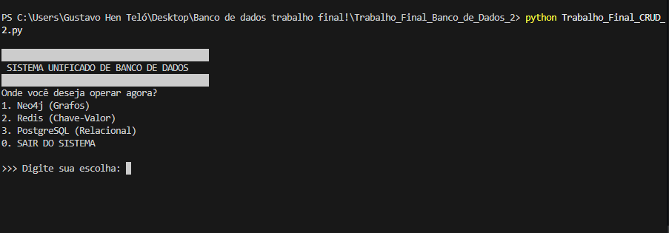
4. Evidência de Funcionamento (CRUD) Abaixo, demonstra-se a execução bem-sucedida das operações nos três bancos de dados:
Evidência de execução com sucesso:

NEO4J:

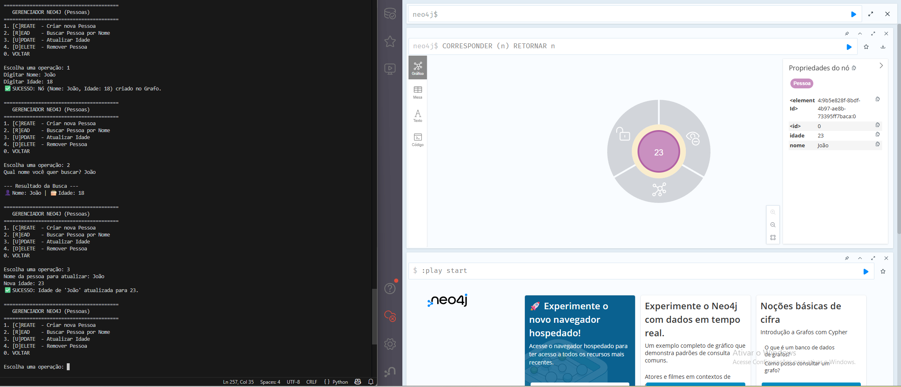

REDIS:
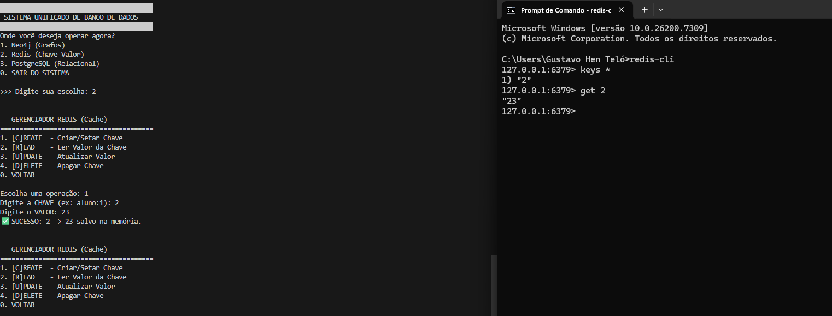

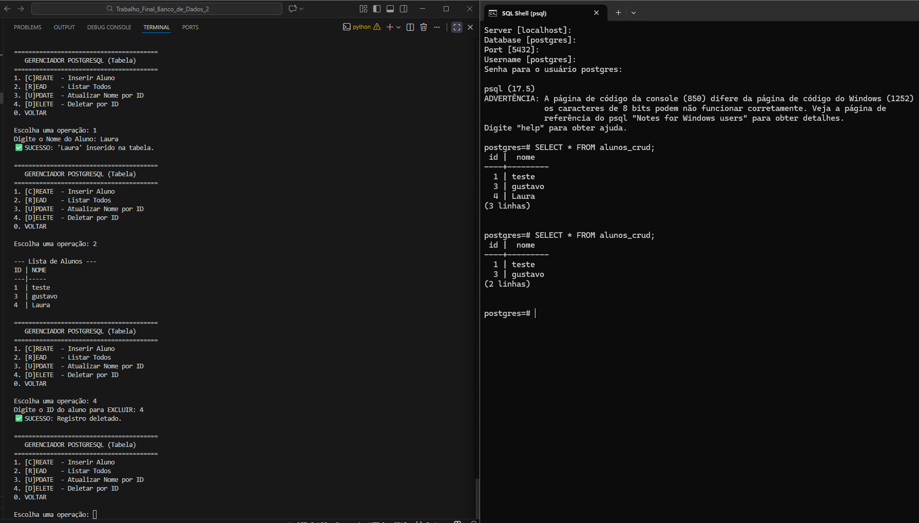
PostgreSQL:
5. Versionamento (GitHub) Todo o código fonte, incluindo o script interativo e as instruções de configuração, está versionado e disponível publicamente no repositório:
- Link do Repositório: https://github.com/GustavoTelosm/Trabalho_FINAL_Banco_de_Dados_II

